Delovanje morja je omejeno na obalo, ki je stik med kopnim in morjem. Vendar je prav ta stik iz gospodarskih razlogov izredno pomemben. Razlikujemo ***nizke*** in ***visoke*** ***obale***, ***razčlenjene*** in ***nerazčlenjene.*** Vse to pa je odvisno od kamninske sestave, od zgradbenih značilnosti in od tektonskih značilnosti in tektonskih procesov v preteklih geoloških obdobjih. Morje deluje na obalo s tlakom vode, s trganjem osnovne kamnine in s kemičnim delovanjem. To delovanje pa skupno imenujemo ***MORSKA EROZIJA*** ali ***ABRAZIJA.***

Plimovanje in morski tokovi prispevajo svoj delež k delovanju morja na obale, toda najpomembnejši dejavnik pri oblikovanju obal so vseeno valovi. Ti dajo največ energije, potrebne za erozijo, transport in odlaganje usedlin ob obalah. Kjer imajo valovi, tokovi in vetrovi enako smer vzdolž obale, poteka transport materiala v tej smeri in se imenuje obalni tok.

Valovi nastanejo kot posledica vetrov na odprtem morju, kjer je voda globoka, od tam pa potujejo proti obalam. Višina valov in razdalja med njimi ter njihova moč je so določeni z močjo vetra in razdaljo, ki so jo prepotovali. Ta vpliv se čuti več tisoč kilometrov daleč. Zahodni veter, ki vpliva na obale z Evrope, lahko prenaša valove, ki so nastali v bližini vzhodne obale severne Amerike. V plitvejšem morju, kjer se valovi pomikajo proti obali, se lomijo in zgubljajo moč, voda pa pljuskne na obalo.na nagnjeni obali se voda vrne v morje kot vzvratni tok, ki je marsikje tako močan, da spodjeda obalo in erozijski material nosi v morje.

Pomembno za delovanje valov na obalo je, da so ti erozijski ali akumulacijski. Erozijski valovi so v primerjavi s svojo valovno dolžino precej visoki; ko se na obali lomijo, nastane močan vzvratni tok z veliko erozijsko močjo. Akumulacijski valovi se lomijo bolj umirjeno, s seboj nosijo material in ga odlagajo na obali.

največji tlak morskih valov je lahko 30/70 ton na kubični meter. Ta moč je zelo velika in zmore v pristaniščih premikati do 2000 ton težke bloke. Zaradi erozijskega delovanja vode se nekatere obale umikajo oz. pomikajo v notranjost.

Model klifa kaže, kako z umikanjem klifa na njegovem mestu nastane **abrazijska polica**. Strmi klif se zaradi abrazije postopoma umika nazaj, na njegovem mestu pa nastane rahlo proti morju nagnjena ***ABRAZIJSKA POLICA.*** Ko se ta širi, se čedalje večji delež energije valov porabi za premagovanje trenja na polici, zato je abrazija ob vznožju hriba vse šibkejša. Sčasoma valovi ne morejo več spodnesti vsega gradiva in klif se spremeni v bolj ali manj položno brežino.

Ko se valovi približujejo obali, se jim na zadnjem delu poti pod vplivom izoblikovanosti plitvega dna spremenita oblika in smer. Smer se jim spreminja tako, da bi dosegli obalo pod pravim kotom. Zaradi tega se usmerjajo konvergentno proti rtičem in drugim izpostavljenim delom (tam je zato močnejša abrazija), v zalivu pa se usmerijo divergentno, tako da se njihova energija razprši po širšem prostoru (manj energije, manj odnašanja).

Razlike med izpostavljenimi in zavetrnimi deli obale so zelo velike, zlasti ob viharnih valovih, tako da je to zelo učinkovit izravnavanja razčlenjene obale, praviloma povezan z obalnim tokom gradiva. Ob približevanju obali se spremeni tudi oblika valov. Z zmanjševanjem globine vode narašča trenje s podlago, kar upočasni spodnje plasti vode, zgornji del vala jih začne prehitevati, in ko je višina vala večja od globine vode, se začne lomiti v smeri proti obali.

Večino visokih erozijskih obla spremljajo različno visoki, stenam podobni strmi do navpični odlomi , ki jih imenujemo KLIFI. Pod klifom nastaja zaradi udarjanja morja v podnožje morski spodmol, od njega pa se v morje spušča položno pobočje, ki ga pogosto prekriva obalni pesek ali žalo, med turisti pa je znan kot plaža. Klifi so lahko visoki celo 200 m, npr. na zahodni irski obali – moher.🡪210 m. tudi obale nekaterih dalmatinskih otokov so pogosto oblikovane kot klifi, zlasti na z strani otoka. Večji in izrazitejši so na tistih obalah, kjer so plasti apnenca ali druge kamnine vodoravne ali nagnjene vstran od obale. Enako pomembni za nastanek klifov sta tudi moč morskih valov in smer vetra. Ponavadi jih najdemo na izpostavljenih pomolih, rtih oziroma polotkih.

V Sloveniji jih najdemo med Koprom in Izolo.

V zaledju Vatenskega morja nastane malo višji, a še vedno nizko ležeč obalni svet imenovan marši. So zasoljene površine, ki jih je nekoč dosegla vsaka nekoliko višja plima. Zato so na nizozemskem že v 14. stoletju začeli osuševati marše. Do danes so večino teh površin, med katerimi so bili tudi plitva jezera s slano vodo ali pa plitvi morski zalivi, že izsušili. Nato so jih obdelali z nasipi in po njih izpeljali izsuševalne kanale, opremljene z zapornicami, na katerih so nastala intenzivno obdelana polja in so jih naselili z vasmi in mesti. Že izsušene marše imenujemo POLDERJI. To prizadevanje Nizozemcev za pridobivanje in zaščito obdelovalne zemlje, ki ima značaj stoletnega boja z naravo, zbuja občudovanje in posnemanje vsega sveta.

Pasovi peščenih sipin nastanejo, ko veter izpihuje pesek z obale v notranjost. Pojavljajo se ob obalah biskajskega zaliva in ob nizozemskih obalah. Na nizozemskem je ta pas zelo pomemben, ker varuje velik del dežele pred vdorom morja z zahodne strani.

Nastanejo med dvema rtoma ali zalivoma, ki se nadaljuje v dolini manjšega potoka. Zalivi so plitvejši, ker se v njih zbira od morja odtrgano gradivo pomolov. Zato so tukaj širša žala kot pod klifi.

Če poteka obala vzporedno z geološko zgradbo, kot je to ob vzhodni Jadranski obali, imamo opravka z vrsto obale, ki jo imenujemo tudi **dalmatinski tip obale**. Podobna obala je tudi kalifornijska. Zanjo so značilni podolgovati otoki. Med njimi ali pa med otoki in obalo so ozki morski **kanali**. Med otoki so **vrata**.

Glavna smer obale je prečna na geološko zgradbo. Zanjo so značilni dolgi zalivi **riasi**, v potopljenih rečnih dolinah, med njimi pa segajo daleč v morje višji polotoki. Zgledi za to vrsto obale so številni, npr. obala Galicije na severozahodu Španije, jugozahodna obala Irske, obala Bretanije v Franciji, južna obala Peloponeza, zahodna obala Male Azije…

Na zahodnih obalah Skandinavije in še marsikje po svetu so ledeniško preoblikovane in v morje potopljene doline, ki so znane pod imenom fjordi. Nad fjordom se dviga značilna planotasta pokrajina, znana kot fjel. Na zunanji strani fjorda so ob obali številni otočki.

Zato zunanji del te obale imenujemo **obala otočkov ali obala čeri**.

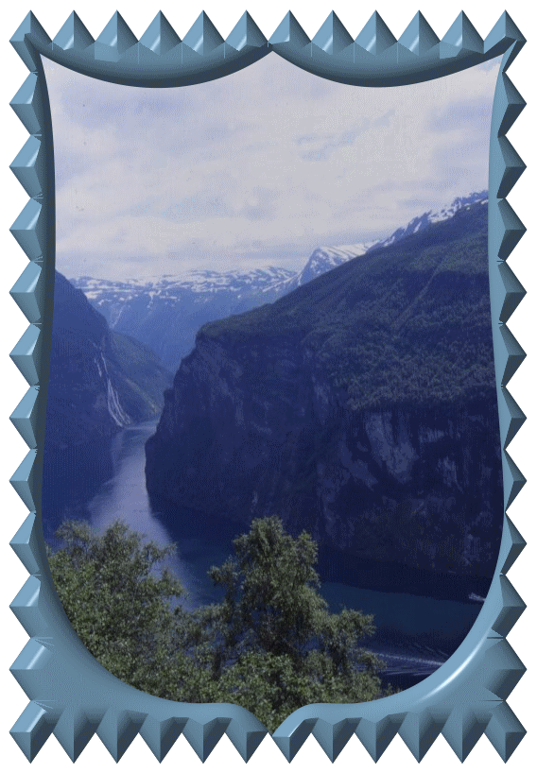

***Značilen norveški fjord***

Značilen je za Zahodno Evropo, kjer se rečne doline lijakasto odpirajo proti morju in so zelo pomembne za ladijski promet daleč v notranjost. Ob notranjih koncih estuarjev so nastale skoraj vsa večja zahodnoevropska pristanišča.

Taka obala je značilna za ledeniško preoblikovan nizek, a valovit švedski obalni relief, ki ga je delno prekrilo morje. Otočkov in čeri je zato tu zelo veliko.

Nastal je tam, kjer je abrazijske moč vode majhna, morski tok pa prinaša večje količine finega morskega peska in ga odlaga ob obali. Lagune ob tej obali so povsem ločene od odprtega morja. V tej zvezi smo že omenili ozke in zelo dolge peščene otoke, polotoke, zavite morske kose in druge značilne oblike lagunskih obal.To so obale Poljske, lagunska obala Benetk.

Je redkejši in večinoma znan le s severne obale Črnega in Azovskega morja. Zanj so značilni podolgovati morski zalivi ob izlivih rek v morje, ki jih imenujemo **limani**. Njihova posebnost je v tem, da so zalivi ob ustjih rek zoženi zaradi peščenih otokov in polotokov, ki so vzdolž obale nastali zaradi morskih tokov.

Je povsod, kjer se reke izlivajo v morje (delta reke Pad, pahljačasta delta Nila, delta Missisipija)

Je v toplih morjih s koralnimi čermi; sem sodijo tudi koralni otoki. Znano je da korale uspevajo samo v morjih s temperaturo nad 25 °C in do globine 50 m. zato najdemo obsežnejše koralne tvorbe samo v tropskih morjih (Veliki avstralski koralni greben). (SLIKA!)

Je v ekvatorialnem pasu. Gre za posebno rastje **mangrove**, ki uspeva v plitvem polslanem obalnem morju neposredno ob obali. Zanj je značilno gosta prepletenost s t.i. zračnimi koreninami, zaradi česar je povsem neprehoden. (SLIKA!!!)

Značilni so za razčlenjene obale. ***CELINSKI OTOKI*** so tisti, ki so kot na primer britansko otočje, z morjem ločeni od matičnega kopnega. Manjši otoki se lahko ločijo kopnega tudi zaradi erozije. Vsi drugi otoki spadajo med ***SAMOSTOJNE OTOKE***; taki so ***vulkanski*** in ***koralni otoki****.*

Obale se med seboj zelo razlikujejo, zato ni vsaka obala primerna za prometno ureditev. Zato imamo na eni strani naravna, na drugi pa umetna pristanišča. ***NARAVNA PRISTANIŠČA*** so zlasti ob estuarjih ter v zalivih, ki so dobro zaščitena pred premočnim valovanjem z odprtega morja. ***UMETNA PRISTANIŠČA*** so ponavadi ob plitvih obalah, kjer je treba nenehno poglabljati dno morja in graditi zaščitne pomole. Velike težave lahko povzročajo visoke plime, s čimer je povezan tudi pristaniški čas. Ljudje lahko plovejo v pristanišče le med plimo, vmes pa morajo čakati na dokih ali na odprtem morju.

Obale se razlikujejo tudi po ***PLOVNOSTI.*** Ob mnogih nizkih obalah je lahko zaradi akumulacije zelo plitvo (npr. severozahodna nizozemska obala) in za plovbo nevarno. podobne težave imajo severovzhodu Avstralije, kjer se ob obali vleče veliki koralni greben. Tam ni nobenih večjih pristanišč ali pomembnejših naselij.

Razvil se je povsod po svetu, kjer se je mogoče vsaj za kratek čas sončiti in kjer so možnosti za navtični turizem in rekreacijo na morju (jadranje, deskanje) ter posebne naravne lepote, kot so slikovite in razčlenjene skalnate obale, dolge in široke plaže. V Evropi so tako urejene obale v zahodni Franciji, v južni Angliji in na Nizozemskem.